Пятница, 31 октября
Утренняя зарядка
Ходьба в колонне по одному, ходьба на носках, руки на поясе. Легкий бег.
Построение в 2 колонны.
1. «Переложи мяч»
И.П. О.С. мяч в правой руке
В.1. поднять руки в стороны
2. руки вверх, переложить мяч в левую руку
3. руки в стороны
4. И.П.
2. «Прокати мяч»
И.П. ноги на ширине плеч, мяч в правой руке
В.1. наклон вперед, прокатить мяч от правой (левой) ноги к левой (правой)
2. И.П.
3. «Повороты»
И.П. сидя, ноги скрестно, мяч в правой (левой) руке
В.1. поворот вправо (влево), отвести руку в сторону
2. И.П.
4. «Рыбка»
И.П. лежа на животе, мяч в двух руках перед собой
В.1. прогнуться, вынести мяч вперед-вверх
2. И.П.
5. «Приседания»
И.П. ноги на ширине ступни, мяч в правой (левой) руке
В.1. присесть, положить (взять) мяч на пол
2. И.П.
6. «Прыгунки»
И.П. ноги на ширине ступни, мяч в правой руке
В.1. прыжки на двух ногах на месте
7. Упражнение на дыхание
Речёвка.
По утрам не ленись,
На зарядку становись.

НОД Рисование «По замыслу»

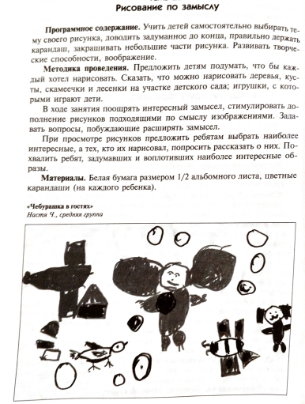

Пальчиковая игра «Варежка»
Маша варежку надела:
«Ой, куда я пальчик дела?
Нету пальчика, пропал,
В свой домишко не попал». Сжать пальцы в кулачок.
Маша варежку сняла: Все пальцы разжать, кроме большого.
«Поглядите – ка, нашла! Разогнуть большой палец.
Ищешь, ищешь и найдёшь, Сжать пальцы в кулачок, отделить большой палец.
Здравствуй, пальчик, как живёшь?»

Подвижная игра
Цель: ходить ритмично по кругу, сохраняя интервал; не заходить в круг. Выполнять движения, показанные педагогом.
Ход Игры.
Дети, взявшись за руки, ритмично идут по кругу, говоря:
Ровным кругом Друг за другом
Мы идем за шагом шаг.
Стой на месте! Дружно вместе Сделаем вот так!
С окончанием слов останавливаются и повторяют движение, которое показывает педагог, например, повернуться, наклониться, присесть.

